Завдання 1.
Для заданої булевої функції побудувати таблицю істинності. За таблицею істинності визначити ДДНФ та ДКНФ булевої функції.
- 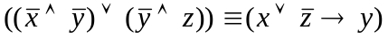
- 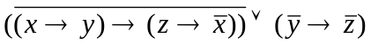
- 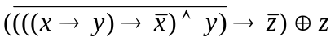

Завдання 2.
Задану булеву функцію звести до ДДНФ чи ДКНФ шляхом алгебраїчних перетворень.
- 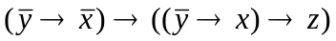
- 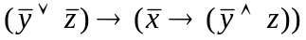
- 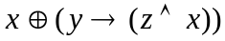
- 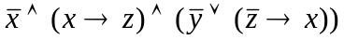
- 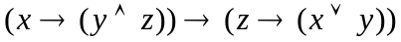
- 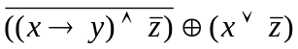

Завдання 3.
Знайти мінімальні ДНФ та КНФ за допомогою діаграм Карно-Вейча. 4-місна функція задається набором своїх значень (16 наборів).
- f=(0000011001111110)
- f=(1111011001101011)
- f=(0000011101101110)
- f=(0111110000111110)
- f=(0011101011110001)
- f=(1001101011110101)

Завдання 4.
Для заданих булевих функцій визначити їх приналежність до класів функцій: лінійних, монотонних, самодвоїстих, які зберігають 0 та 1. Зробити висновок щодо повнити системи функцій.
- 
 